Пресс-релиз
2 февраля 2018 года

Начальник Управления Пенсионного фонда Колпинского района об актуальных вопросах пенсионного обеспечения

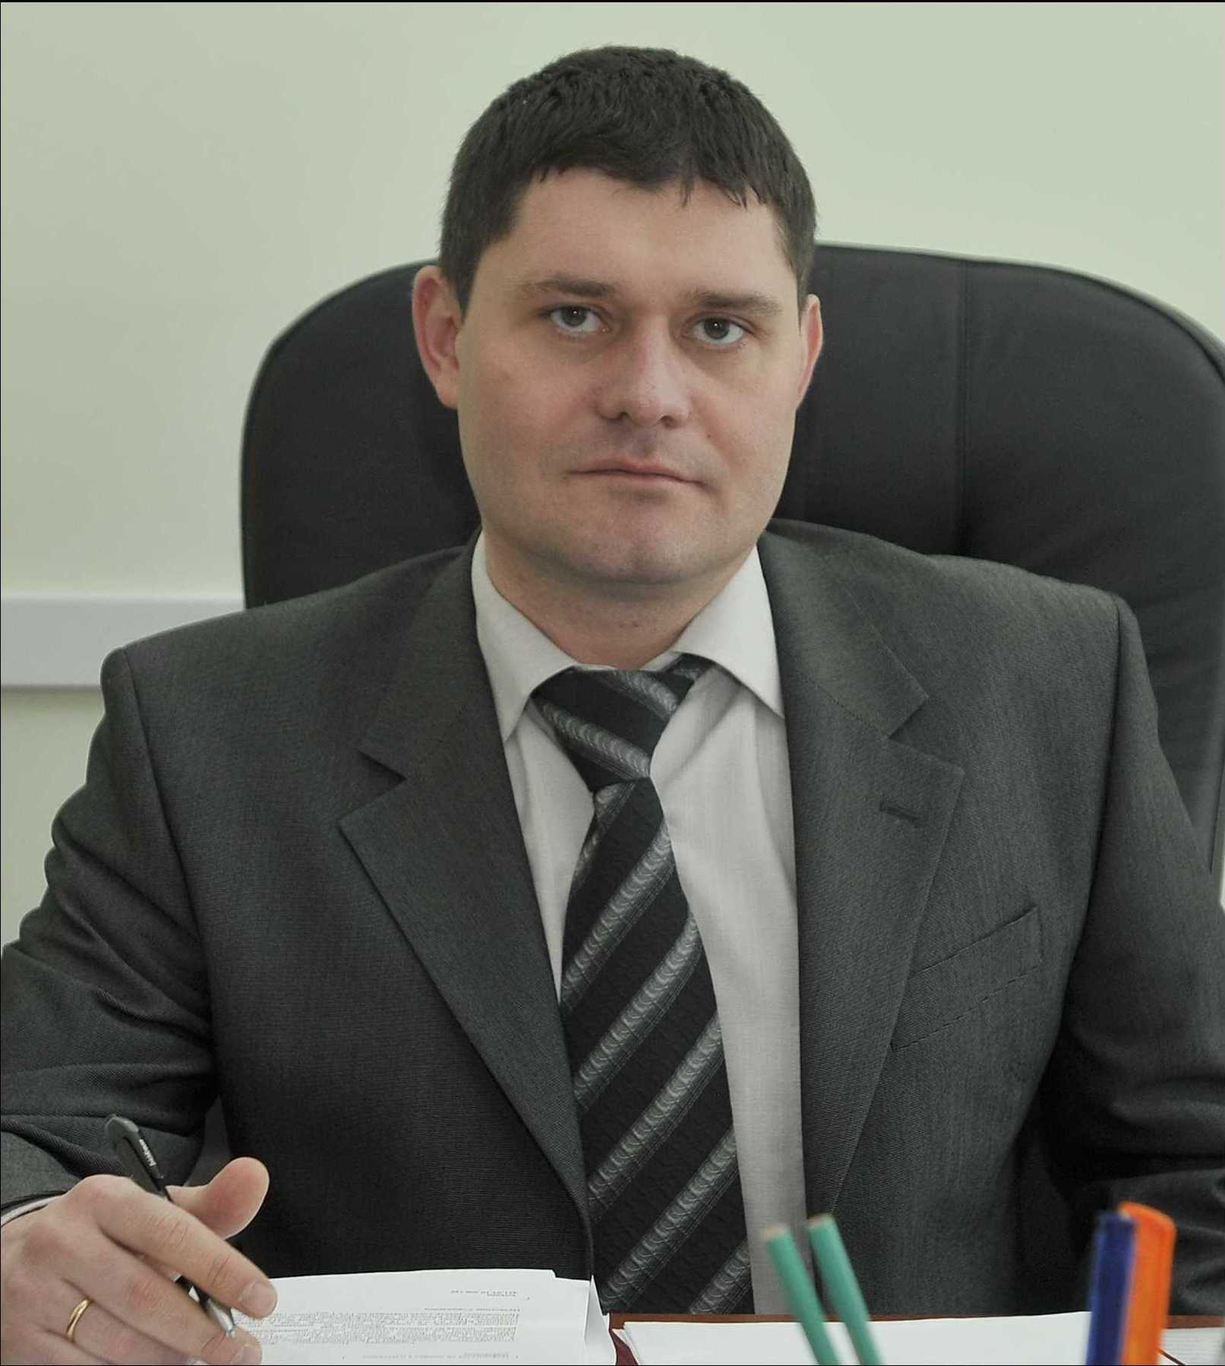

Начальник УПФР в Колпинском районе Санкт-Петербурга Сергей Анатольевич Огиенко дал интервью по вопросам пенсионного обеспечения и материнского (семейного) капитала.

- Ежегодно в управление ПФР за оформлением пенсии обращается большое количество людей. Раньше на своего работника документы для назначения пенсии мог подать отдел кадров предприятия. Сохранилась ли такая возможность у работающих в настоящее время?
- Сохранилась. Действующим пенсионным законодательством работодателю предоставлено право обращаться в территориальные органы ПФР за установлением страховой пенсии своим работникам. Однако потребуется письменное согласие последних. Кроме того, предусмотрена возможность направления работодателем заявления работника и документов, необходимых для установления пенсии, в электронном виде по защищенным каналам связи. Поэтому в настоящее время для максимального удобства будущих пенсионеров Управлением проводится широкомасштабная работа со страхователями по заключению и реализации соглашений об электронном взаимодействии для назначения пенсии своим сотрудникам. Мы делаем всё, чтобы людям было удобно взаимодействовать с ПФР, своевременно предоставляем населению всю необходимую информацию.
- С 2016 года работающие пенсионеры получают страховую пенсию и фиксированную выплату к ней без учета плановых индексаций. В какие сроки проиндексируется пенсия в случае увольнения пенсионера в октябре 2017 года?
- Если пенсионер уволился в октябре, на протяжении всего этого месяца он по-прежнему считается работающим. Сведения о том, что человек не работает, будут переданы страхователем с отчетом за ноябрь в декабре. Решение о выплате сумм пенсии с учетом индексации будет вынесено в месяце, следующем за месяцем, в котором Пенсионный фонд получил сведения, представленные страхователем. В данном случае - в январе 2018 г. В свою очередь, суммы пенсии, определенные исходя из факта работы, выплачиваются с месяца, следующего за тем, в котором было принято решение, то есть с 1 февраля 2018 г. Таким образом, пенсионер, прекративший работу в октябре 2017, получит индексацию пенсии в феврале c доплатой с ноября по январь в соответствии с вновь принятым в июле 2017 года Федеральным законом, который вступил в силу с 1 января 2018 года.
- Расчет страховой пенсии осуществляется по новой пенсионной формуле с применением пенсионных баллов, которые начисляются, исходя из суммы страховых взносов, уплаченных работодателем. Как рассчитать баллы за периоды, когда страховые взносы не перечисляются?
- Некоторые этапы жизни в страховой стаж для расчета пенсии засчитываются, хотя взносы в это время за гражданина не уплачиваются. Это так называемые социально-значимые периоды: служба в армии по призыву (1 год = 1,8 балла); уход за инвалидом 1 группы, ребенком-инвалидом, гражданином, достигшим 80 лет (1 год = 1,8 балла); уход одного из родителей за первым ребенком (1 год = 1,8 балла); уход одного из родителей за вторым ребенком (1 год = 3,6 балла); уход одного из родителей за третьим и четвертым ребенком (1 год = 5,4 балла). Если же гражданин работал, например, мама в отпуске по уходу за ребенком выполняла работу по трудовому договору, то он имеет право выбрать наиболее выгодный для себя вариант: засчитать за эти периоды баллы, исходя из заработной платы и уплаченных страховых взносов или, если заработок был низким - воспользоваться установленными государством «нормативными баллами».
- Часто встречается реклама, что некая контора за определенную плату может обналичить полностью материнский капитал. Законно ли это?
- Хочу сразу предупредить граждан: законных способов обналичить материнский капитал не существует! Соглашаясь на махинации, владельцы сертификатов могут в лучшем случае потерять часть денег. А в худшем – вообще лишиться права на данную меру государственной поддержки. И в любом случае владелец сертификата становится участником преступления по факту нецелевого расходования государственных средств.
- Если пенсионер сменил адрес проживания, например, переехал в другой город, как в этом случае можно оформить перевод пенсии?
- Выплату пенсии производит территориальный орган Пенсионного фонда по месту нахождения выплатного дела на основании заявления пенсионера. Это означает, что для запроса выплатного дела с прежнего места жительства необходимо обратиться в территориальный орган Пенсионного фонда России по новому месту жительства. Для оформления заявления по новому месту жительства необходимо представить паспорт и СНИЛС.
- В каких случаях возникает переплата ежемесячной компенсационной выплаты по уходу?
- Наиболее часто переплата ежемесячной компенсационной выплаты по уходу образуется тогда, когда лицо, осуществляющее уход, либо сам пенсионер устраивается на работу, в том числе на временную, на работу во время школьных каникул, на практику, регистрируется в качестве индивидуального предпринимателя, встает на учет в качестве безработного, призывается на службу в армию. Получатели считают, что, если в трудовой книжке будет отсутствовать запись о приеме на работу или поработают временно, то факт работы не будет установлен, но это не так. На момент установления факта работы может набраться внушительная сумма переплаты у лица, осуществляющего уход, либо у трудоустроенного пенсионера. Обращаю внимание, что несвоевременное представление сведений влечет за собой перерасход средств на выплату компенсационной выплаты по уходу. Виновные лица возмещают причиненный ущерб в добровольном порядке или в порядке, установленном законодательством Российской Федерации.
- Поступают сообщения о том, что к гражданам домой приходят молодые люди, представляясь работниками Пенсионного фонда, по вопросу формирования пенсионных накоплений. Ходят ли специалисты Вашего Управления по домам с таким вопросом?
- Нет. Наши специалисты по домам не ходят. Такую работу обычно проводят представители негосударственных пенсионных фондов. Кроме того, в последнее время появились объявления частных фирм, которые помогают заполнить заявления в Пенсионный фонд, но не бесплатно. В 2017 году в Санкт-Петербурге более 500 граждан стали клиентами таких организаций, они были уверены, что без посторонней помощи не смогут написать обращение в органы ПФР в соответствии с законодательством. Обращаю внимание граждан, что написать заявление можно в свободной форме в любом Управлении ПФР, совершенно бесплатно и без посторонней помощи. Подать заявление также можно на сайте Пенсионного фонда через онлайн – приемную или направить по почте.

